Slovenský zväz športového rybolovu
Slovenský rybársky zväz – Rada Žilina,
MsO SRZ Martin

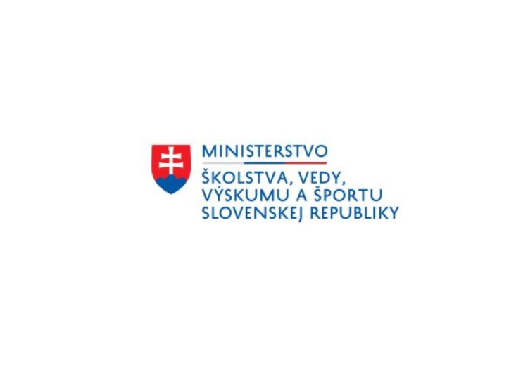

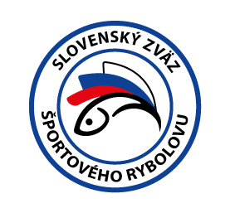

Propozície
LRU – Kapor

1.liga
2.kolo

23.06.2023– 25.06.2023
Štrkovisko Lipovec č.2
3-4151-1

Podľa plánu športovej činnosti na rok 2023 Slovenský zväz športového rybolovu v spolupráci so SRZ Rada Žilina a MsO SRZ Martin usporiada preteky 1. liga 2.kolo LRU kapor.

Účastníci pretekov:

1.liga | družstvá MO, MsO SRZ | váha | umiest. | najťažšia ryba
1. | D. Kubín A MKCARP-Delphin | 115 620 | 3 | 15 270
2. | Giraltovce SBS | 53 280 | 7 | 15 750
3. | Humenné A JRC | 49 250 | 8 | 13 570
4. | Kežmarok | 148 600 | 2 | 16 400
5. | Lučenec STANO | 80 450 | 6 | 15 010
6. | Michalovce H+H Dr.Baits | 92 540 | 5 | 19 880
7. | Námestovo Fancy Carp | 17 440 | 9 | 17 440
8. | Sereď A Starbaits | 0 | 11
9. | Sereď B Starbaits Mikbaits | 169 950 | 1 | 16 130
10. | Trnava A Starbaits SK | 96 960 | 4 | 12230
11. | Turčianske Teplice STARBAITS-KEVINSHOP.SK | 14 870 | 10 | 9030

Termín konania: 23.06.2023 -25.06.2023

Miesto konania: Štrkovisko Lipovec č. 2 3-4151-1

Organizačný štáb:
Riaditeľ pretekov: Ivan Fabián
Garant rady SRZ: Ľubomír Žabčík
Hlavný rozhodca: Peter Magdolen
Sektorový rozhodca: Dominik Drozd
Technický vedúci: Ľubomír Žabčík
Bodovacia komisia: Peter Magdolen, Ivan Fabián
Zdravotnícke zabezpečenie: na tel. č. 112

V prípade nepriaznivej situácie môžu byť preteky preložené alebo zrušené, informácia bude zverejnená týždeň pred pretekmi.

Technické pokyny:
- Športový rybársky pretek je usporiadaný podľa zákona 216/2018 Z.z. § 20 a vykonávacej vyhlášky 381/2018 § 15.
- Preteká sa podľa predpisov SZŠR, platných súťažných pravidiel pre LRU Kapor a ich aktuálnych modifikácií pre rok 2023.
- Súťaž bude pozostávať z jednej 48-hodinovej etapy.
- Používanie živých nástrah alebo návnad je prísne zakázané.
- Celkové množstvo nástrah a návnad nie je obmedzené .
- Nástrahy: môže sa použiť – partikel a rôzne semená, boilies (aj plávajúce), pelety, umelé nástrahy imitujúce partikel. Nástrahy sa môžu obaliť pastou prípadne dipom.
- Návnady: môže sa použiť – boilies, pelety, múčky, method mixy, tepelne upravený partikel
- Obaľovanie olova je zakázané

Špeciálne pokyny k týmto pretekom:
Povinná výbava družstva:
- podložka(vaničkového typu), 5 kusov carpsak

Pretekárska trať: je dostupná automobilom
GPS súradnice 49.117781,18.933969

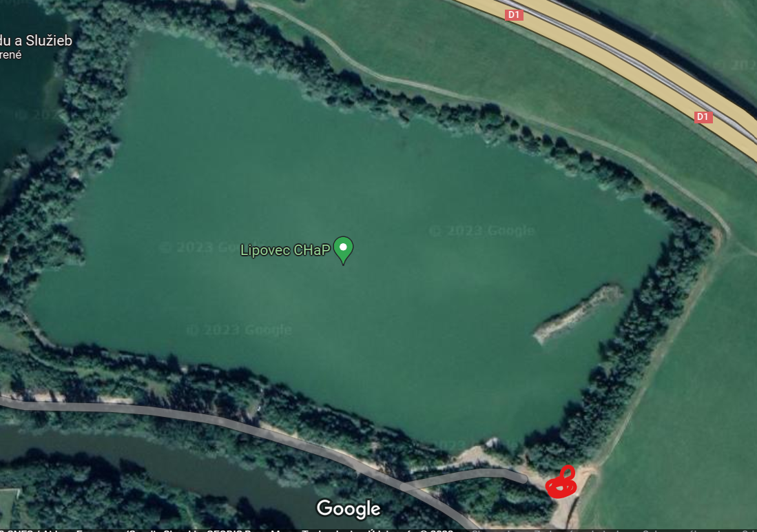

Lovné miesto:
Lovné miesto bude viditeľne vyznačené a v čase od 22:00 do 6:00 osvetlené bielym neoslňujúcim svetlom. Zdolávanie, nahadzovanie a kŕmenie musí byť iba zo svojho lovného priestoru. Nahadzovanie mimo tejto oblasti je zakázané

Lov:
Počas lovu sa všetky montáže nahadzujú iba pomocou rybárskych prútov.

Bodovanie:
- Boduje sa iba kapor a amur s hmotnosťou najmenej 1500 gramov. V prípade, že tím zavolá rozhodcu a ryba nebude bodovaná (tolerancia 200g), napíše rozhodca do hárku záznam o ulovenej nebodovanej rybe. V prípade druhého takéhoto hlásenia sa nebude tímu počítať ďalšia ulovená bodovaná ryba.
- Ryby sa musia udržiavať nažive iba v sakoch na lov kaprov (iba 1 ryba na 1 carpsak).
- Pretek vyhráva tím, ktorý bude mať najviac kg ulovených bodovaných rýb.
- V prípade rovnakého váhového súčtu bude rozhodovať najväčšia ulovená ryba

Časový harmonogram a rozpis signálov:
Príchod súťažných družstiev je možný už štvrtok podvečer.

Piatok 23.06.2023
8:00 registrácia účastníkov
8:30 losovanie miest
10:00 príprava lovných miest a 1.signál
12:00 začiatok pretekov , kŕmenie a lov rýb 2.signál

Sobota 24.06.2023
priebeh preteku.

Nedeľa 25.06.2023
11:45 3.signál 15 min. pred ukončením pretekov
12:00 4.signál koniec pretekov
12:15 5.signál v prípade zdolávaného úlovku zaseknutého pred vydaním 4 signálu. Max doba zdolávania 15minút.
13:00 Vyhodnotenie

Záverečné ustanovenia:
- Všetci pretekári musia mať platné registračné preukazy športovca SZŠR a preukazy člena SRZ. Vedúci družstva musí na požiadanie rozhodcu predložiť súpisku družstva.
- Preteká sa za každého počasia. V prípade núteného prerušenia (napr. búrka, prírodná katastrofa, atď.), preteky sú platné za predpokladu, že ligové kolo trvalo najmenej 24 hod.
- Každý z účastníkov sa akcie zúčastňuje na vlastnú zodpovednosť a v prípade juniorov do 18 rokov na zodpovednosť zákonných zástupcov.
- Každý z účastníkov pretekov, vrátane ich sprievodu, je povinný správať sa šetrne a ohľaduplne k prírode a k uloveným rybám!
- Je prísne zakázané akokoľvek poškodzovať pobrežné porasty a zakladať oheň inak, než v nadzemných zariadeniach (gril, varič).
- Po ukončení pretekov je každý povinný odpratať odpadky zo svojho lovného miesta.
- Na stanovisku sú povinné rybárske stany.
- V noci môžu do stanovísk svojich konkurentov vstupovať iba kapitáni tímov, ale musia byť sprevádzaní rozhodcom alebo kapitánom iného tímu.
Občerstvenie: usporiadateľ nezabezpečuje, je potrebné zabezpečiť individuálne

Informácie o pretekoch: Miroslav Caltík 0910 582 281

Propozície kontroloval predseda ŠO LRU – K.

Organizačný štáb Vám želá veľa úspechov na pretekoch.

Petrov zdar!

